広報・普及事業

池田 優＊

１．コロナ禍での広報活動をふりかえる
2020年3月以降のコロナ禍の環境は、本事業そのものに加え、広報・普及活動にも大きな制約がかかる事となった。緊急事態宣言下、不要不急の外出自粛、大人数での会食会合禁止など、かつて誰も経験した事のない日々が続く中、東京新宿を拠点とする私たちは、地震や火災とは別事象での非常事態に接し、これまでの日常であった教育・研究活動を如何に再構築するかという大きな課題に直面することとなった。これまで、教育研究分野、大学運営では、教員と学生たちが実際に接する授業、演習をはじめ、同じ志を持つ若者が集い、研鑽しあう場を提供する事が大学の一つの価値とも言えたが、その前提が揺らぐ事となった。
この環境の中、本学ではネットワーク増強やシステム刷新、教職員の可能な限りの人的対応、施策の試行錯誤を重ね、新年度授業開始時期にあたる2020年5月にオンライン授業の実現に辿り着いた。従来価値観での日常の授業風景とは違う事に戸惑いを感じながらも、大きな混乱を伴わず、コロナ禍の新しい生活様式をスタートさせた。

当然ながら、広報活動においてもコロナ禍における対応が求められ、活動の主軸に変化が起こった。制約ある環境の中、限られたリソースで、効果効率的な広報活動を実行することが焦点となり、従来の広報業務のあり方を棚卸しする機会となった。組織広報の本質は、単なる情報伝達手段ではなく、組織と組織または顧客間との情報コミュニケーションを効果的に成立させることにある。これは、単なる事実の一方的な活動告知ではなく、情報の出し手側、受け手側それぞれの立場と状況に即した内容と手段の運用が求められる事を指す。対面活動や行動が制限されるコロナ禍において、その傾向はより顕著となり、多くの業種業態同様に大学広報活動と運営においても、働き方の見直しやデジタルトランスフォーメーション（DX）の必要性が強く求められる事となってきた。

２．オンライン動画コンテンツ
働き方の見直しやDXが求められる中、世の中の広報活動傾向として、認知手段、理解手段ともに、映像動画による情報発信が増えた点があげられる。加えてインターネット情報の閲覧デバイスはスマホ、モバイル端末が50%を超え、モバイルファーストが広告・宣伝マーケティング、広報業界での主流となっている。本学では、これまで、認知拡大手段のプレスリリースに加え、イベント出展や説明会など対面接点を通じて理解促進をはかる広報活動、フィールドマーケティングを重ねてきた。本年度、コロナ禍では人が多く集まるイベントの多くは開催中止となり広報活動も制約を受けた。その結果、代替する形でオンライン動画による情報発信が増える事となった。本事業では対面を伴うリアルな啓発活動機会見合わせの代替手段として「いつでもどこでも防災訓練」(2020年12月制作)と題したオンライン動画コンテンツを配信。本学学生自治会の発案の元、TKK3大学（東北福祉大学、工学院大学、神戸学院大学）合同で制作し、You Tube配信で啓発を行ってきた。当初は代替手段の役割であったものの、動画コンテンツの特性を活かした「編集」と「視覚化」の工夫を重ね、Part5まで制作され、本年の主要な啓蒙活動となった。今後「いつでもどこでも」のコンセプトに相応しい、発展的展開に期待が寄せられている。このようなオンライン動画コンテンツに対し、学園ホームページを始め、学園公式ソーシャルアカウント、外部オンラインメディアからの誘引など、デジタル施策中心の広報支援を積極的に行った。
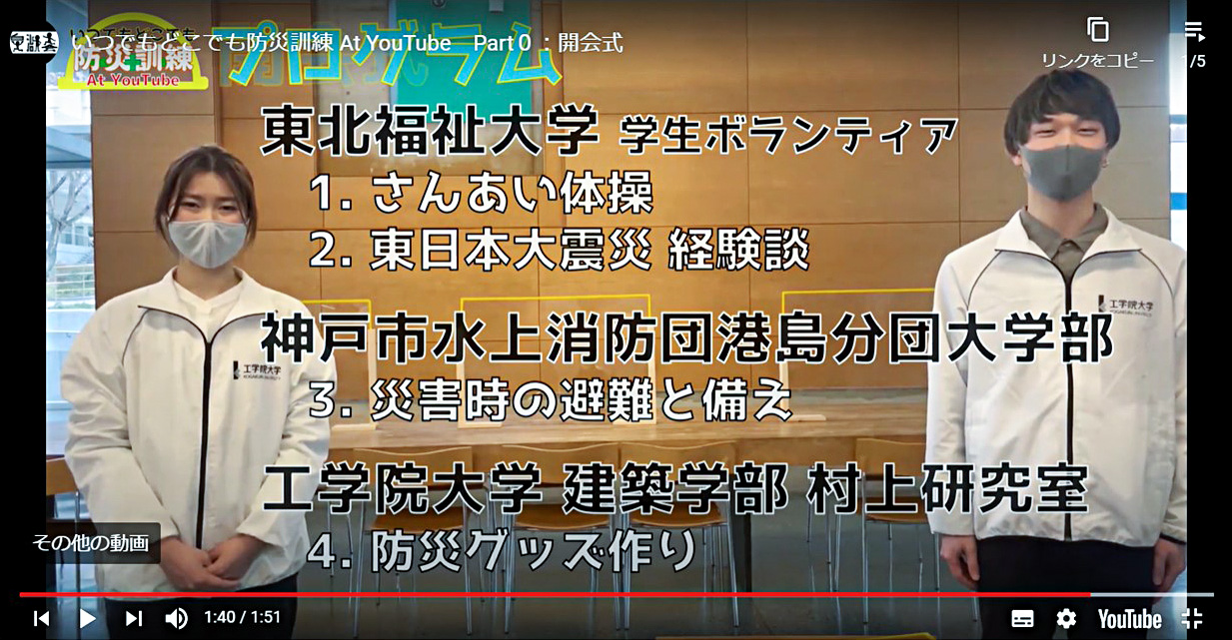
（写真：2020年12 月公開「いつでもどこでも防災訓練At YouTube」）
３．防災減災研究＝工学院大学の定着化に向けて
2020年度は、これまでの5年間に亘るブランディング事業・都市減災研究活動に触れたメディア各社からの協働、取材提案を受ける、種まきから実りへのフェーズ移行の手応えが感じられる年度となった。
代表例では、損保ジャパンはじめ関係各社との連携の中、西新宿におけるドローンを用いた情報収集・滞留者誘導実験(2/26)での、都市防災のあり方を問う内容のニュース特集、NHKと防災関連の情報発信を相互フォローしながら続ける活動、NTT東日本の西新宿における非常時の災害電話設置ブース設営などが挙げられる。いずれも、NHKニュースを通じて、本学の防災活動と姿勢を首都圏に広く周知する機会となった。東日本大震災から10年の節目となる本年、防災意識が薄らいでいく事がないよう、継続的な防災・減災の啓発と取り組みの社会実装に向けた広報支援を続けてゆく。

４．ブランディング事業 5年間（2016-2020）
初年度(2016年度)[発信環境の整備]
＊ ：工学院大学 総合企画部広報課 課長

実験や報告会詳細等をホームページとSNSで発信し始めた。
2年目(2017年度)[メディアにお披露目]
ロゴとテンプレートを制定し、様々な取り組みがこの事業の一環であることを示すフォームができた。本学教員がテレビ局の大型番組で研究結果をコメントし、取材が増えた。
3年目(2018年度)[本格的な成果公開・取材開始]
D-ZEV（テーマ3成果物）がほぼ完成し一般公開したことで、3テーマ全てが取材を受け始めた。
4年目(2019年度)[学生による出展増加と各地からの専門的な取材の増加]
どの研究テーマも実演する機会が増え、露出も増えた。参画する本学学生や学外協力団体、啓発活動会場が増えたことで、沖縄や大阪からも問い合わせが入り、全国的な認知が広まり始めた。
5年目(2020年度)[学生による防災活動の深化とオンライン化]
学生による活動が根付いてきた。実証実験などは回を重ねるにつれて、より社会実装を進める検討が増え、デベロッパーや機器開発会社など、エンドユーザーに近い企業・団体との繋がりが密になった。
[地域導入数]
2016年度、2017年度:ゼロ
2018年度:東京都北区が「避難所開設キット」（テ
ーマ1成果物）を約60台導入。
2019年度:熊本市託麻西小学校ら2校が「避難所
開設キット」(テーマ１成果物)を導入。
沖縄県:防災NPOから導入相談あり。
2020年度：沖縄県で「一時滞在施設運営キット」
(テーマ1成果物)の導入が決定。
「びるゆれコール」(テーマ2成果物)
が新規高層ビルでテスト導入開始。
[イベント出展回数と来場者数]
2016年度:出展ゼロ
2017年度:出展2件、来場者約1,300名
2018年度:出展4件、来場者約1,300名
2019年度:出展9件、来場者2,030名
2020年度:出展0件 コロナ禍につきイベント中止

[メディア掲載件数]
2016年度: 146件
2017年度: 211件
2018年度: 149件
2019年度: 180件
2020年度: 64件

５．おわりに
防災・減災テーマのメディア指名取材は着実に増加しつつある。これは、関係諸先生、事業関係者の日々たゆまぬ努力と活動を続けてきた賜物であろう。防災の日や阪神淡路大震災、東日本大震災10年の振り返りに合わせて、本事業活動とあわせた大学認知の兆しが見え始め、特に、東京オフィス街を象徴する西新宿高層ビル街での都市防災の取り組みは多くのメディアの関心事となっている。西新宿にキャンパス、拠点を構える、工学院大学の地域貢献が際立つ、重要な研究領域である事をあらためて認識する。工学院大学から世の中へ「防災・減災につながる継続的な情報発信」を通じ、災害に備えた都市の実現に向けて貢献してゆきたい。

